Projeto de Lei nº 22/2018

Dispõe sobre abertura de Crédito Adicional Especial

Gisele Tonchis, Prefeita Municipal de Lourdes, Comarca de Buritama, Estado de São Paulo.

Faz saber que a Câmara Municipal de Lourdes aprovou e ela sanciona e promulga a seguinte lei:

Art. 1º - Fica aberto na contadoria municipal, um crédito adicional especial na importância de até R$ 100.000,00 (cem mil reais), visando a aquisição de Materiais de Consumo destinados ao Bloco Atenção Básica – Incremento ao PAB.

Art. 2º - O crédito aberto pelo artigo anterior será coberto com recursos provenientes do Superávit Financeiro do Exercício Anterior – Fonte 5 – Recurso da União – Bloco Atenção Básica – Incremento ao Piso de Atenção Básica.

Art. 3º - Esta lei entrará em vigor na data de sua publicação, revogadas as disposições em contrário.

Lourdes-SP, 27 de fevereiro de 2018
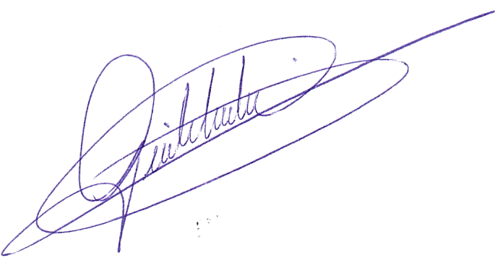

Gisele Tonchis
Prefeita Municipal

